

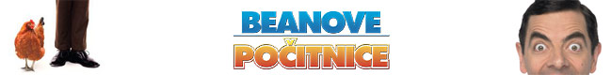

Igrajo: Rowan Atkinson, Willem Dafoe, Karel Roden, Max Baldry, Emma de Caunes, Jean Rochefort, Steve Campos
Režija: Steve Bendelack
Scenarij: Richard Curtis, Robin Driscoll, Simon McBurney in Hamish McColl
Žanr: komedija
Distributer: Karantanija Cinemas
Trajanje: 90 minut

Nerodni in vedno simpatični gospod Bean se tokrat odloči počitnikovati v Franciji, a po njegovi stari navadi se pot spremeni v pravo katastrofo. Sumljiva francoska hrana, nenavaden denar in jezikovne razlike so še najmanjše težave, kajti Beana, spričo njegovih nevsakdanjih nesreč, policija osumi ugrabitve, med tem ko ga filmski ustvarjalci, zbrani na festivalu v Cannesu, zamenjajo za slavnega režiserja. Na begu pred zaporom in v lovu za zlato palmo se Bean loti reševanja zapletov na svoj čudaški način.

